Evidencia de Pruebas Unitarias - Servicio T24FNFC001
Fecha: 25/06/2025
Responsable: Joel Stalin Martinez Espinal
Versión: 1.0

Caso de Prueba 1: Consulta de Productos por Cliente
- Objetivo: Validar que el servicio devuelve correctamente la lista de productos vigentes (activos, pasivos, etc.) para un cliente, a partir de su número de documento.
- Datos de Entrada:
Campo | Valor de Prueba
InFunc | "MSG01FC001"
InSoli | "TEST_T24FNFC001_001"
InAAMD | "20250314"
InHHMS | "114500"
InCUsu | "JESPINAL"
InTDoc | "01"
InNDoc | "00100223344"
InTProSel | "ALL"
- Resultado Esperado: Se espera una respuesta en formato de trama de caracteres con un registro de cabecera indicando una operación exitosa (MSGOK) y múltiples registros de detalle (uno por cada producto encontrado), separados por el delimitador configurado.
- Evidencia:

- Mensaje de Entrada (Input):
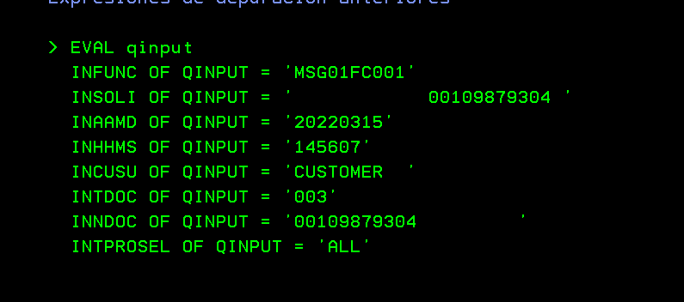
Mensaje de Salida (Output):
